PROPOSAL GAME EDUKASI
PETUALANGAN SI BOLANG
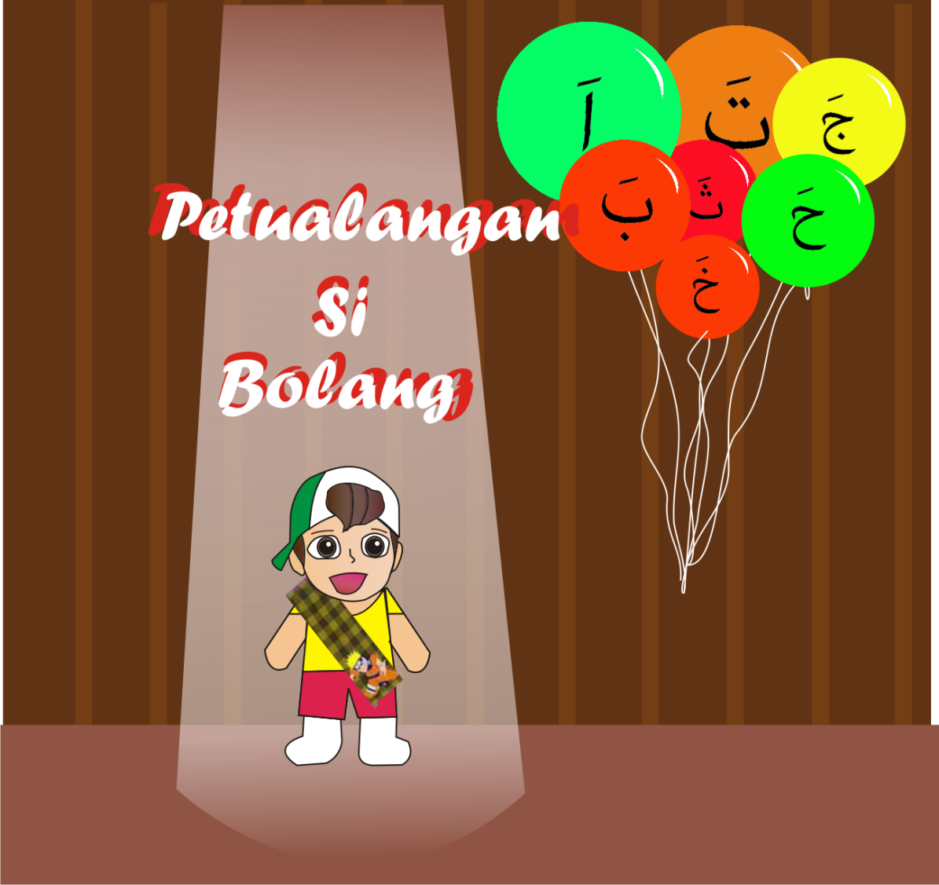
Disusun oleh :
Dian Nirmala Sari

Dibimbing oleh :
Pak Hardi

Universitas Muhammadiya Malang
2012

ABSTRAK

Game Petualangan Si Bolang adalah game edukasi berbasis java untuk anak SD/TK.
Dengan tokoh utama dalam permainan ini adalah Si Bolang. Game ini mengenalkan Adik-adik tentang satu persatu huruf hijaiyah, mengenalkanbeberapa nama-nama bahasa arab buah-buahan, dan mencoba menebak beberapa penggalan surat-surat pendek yang ada pada AL-Quran. Si Bolang akan menemani adik-adik untuk mempermainkan permainan ini.

Dalam permainan ini player akan masuk dan berperan menjadi si Bolang anak yang di kenal suka berpetualang. Untuk mendapatkan sebuah piagam kelulusan player harus berhasil melewati beberapa tantangan dan menjawab pertanyaan yang telah disediakan. Setelah dapat menjawab pertanyaan satu level, player dapat melanjutkan ke level selanjutnya sampai level berakhir.

SEKENARIO

Si Bolang adalah bocah yang pintar, ceria, dan banyak tema membuat orang tuanya bangga dengan sifat yang dia miliki. Walaupun hanya anak SD si bolang sangat rajin sekali belajar mengaji. Dia ingin sekali mendapatkan piagam kelulusan dalam pengetahuannya tentang huruf hijaiyah.

Selama liburan panjang Si Bolang bingung , kegiatan apa yang harus diikuti olehnya. Dia berjalan di sekitar lapangan mencari teman-temannya yang ingin diajak bermain. Lalu tak diduga Si Bolang bertemu dengan Ali di lapangan. Ali pun menanyakan ap[a yang sedang dilakukan bolang di lapangan, ternhyata bolang sedang bingung memikirkan kegiatannya selama liburan panjang ini. Ali pun mengajaknya untuk mengikuti petualangan mengenal huruf-huruf hijaiyah yang diadakan oleh Msjid An-Nur untuk mengisi liburan anak-anak sekolah. Bolang pun tertatik, dia ingin mengikuti petualangan itu. Selain tertarik dengan petualangannya, bolang juga tertarik dengan piagam yang akan diberikan untuk anak-anak yang berhasil melewati setiap levelnya.

Buat adik-adik yang ingin belajar lebih mengasikkan, bisa memainkan game ini bersama si bolang.

TUJUAN

- Mengenalkan anak dengan huruf-huruf hijaiyah.
- Mengasah kemampuan anak dalam menghapal surat-surat pendek.
- Mencerdaskan anak bangsa.

TARGET PENGGUNA

Gender : Laki-Laki dan perempuan
Usia : 5-10
Pendidikan : SD/TK
Pengetahuan khusus : Huruf hijaiyah

GAME TECHNOLOGY

Dalam mendevelop game ini , kami menggunakan full open source software dengan detail sebagai berikut :

Operating system : Windows
Language Programing : JAVA
IDE : Net Beans 6.7
Game Engine : Tanpa game engine
Adication Software : -Software pengolahan citra
-Software pengolahan suara
-DLL

GAME TECHNOLOGY (Output)

Aplication Type : Windows Aplication
Platforms :
Game : Type

KARAKTER

Si bolang adalah seorang anak SD yang bersifat ceria, pintar, rajin dan mempunyai banyak teman.

GAME PLAY

Game ini dimainkan oleh 1 orang yang berperan sebagai si bolang.

Player harus melewati setiap level yang terdiri dari 3 level. Dan player harus hati-hati karna player hanya memiliki 3 nyawa, jika nyawa yang player miliki habis maka player akan kembali ke level pertama.

PENJELASAN LEVEL

LEVEL 1

Pada level ini player cukup click huruf mana saja yang tertera pada setiap kata dalam bahasa arab yang di sediakan. Jika tidak tepat maka nyawa yang ada akan berkurang. Jika semua pertanyaan bisa terjawab maka player bisa melanjutkan ke level selanjutnya.

LEVEL 2

Pada level ini ada beberapa nama buah-buahan yang tertera denga bahasa arab. Maka player harus menebak nama-nama buah yang ada dilevel ke 2 ini. Jika salah maka nyawa yang anda miliki akan berkurang. Jika bisa menebak semua pertanyaan pada level ini maka akan lanjut kelevel selanjutnya.

LEVEL 3

Pada level ini player cukup menebak penggalan-penggalan surat-surat pada juz amma yang sudah di sediakan di level ini. Jika salah maka nyawa anda juga akan berkurang. Jika benar maka anda akan berhasil melewati level terakhir ini.

